متوسطة بن عودة العمري – الدوسن السنة الدراسية :2023- 2024
المستوى: الرابعة متوسط المدة: ســاعة و نصف
التاريخ: 04/12/2023

الجزء الأول:
التمرين الأول: ( 6 نقاط )

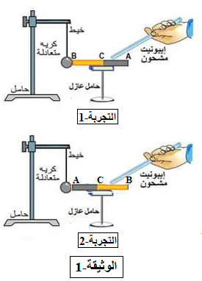
قام أستاذ مادة العلوم الفيزيائية بارتداء قفاز بلاستيكي ثم أنجز رفقة تلاميذه التجربتين الموضحتين في (الوثيقة-1) . حيث القضيب الموضوع فوق الحامل العازل يتكون من جزأين (AC) بلاستيكي و (BC) نحاسي
- لمس بقضيب إيبونيت مدلوك بقطعة صوف الجزء (AC) ثم الجزء (BC) من القضيب (التجربة-1)
- صف ما يحدث للكرية في كل مرة . فسر ذلك
- نعيد التجربة السابقة مع تغيير وضعية القضيب الموضوع
فوق الحامل العازل حيث نقلبه أفقيا و نجعل النهاية A تلمس الكرية
(التجربة-2)
- صف ما يحدث للكرية عند لمس قضيب الإيبونيت المدلوك
الجزء (BC) فقط . فسر ذلك
- أذكر طرق التكهرب في التجربة 1
- ما الفرق بين الجزء (AC) و الجزء (BC) ؟
- قدم تفسيرا لاستعمال القفاز البلاستيكي في هذه التجربة .

التمرين الثاني (6 نقاط)

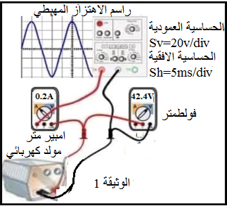
قصد معاينة التوتر الكهربائي وتعيين بعض خصائصه قمنا بتوصيل طرفي مولد كهربائي بفولطمتر,امبيرمتر وراسم الاهتزاز المهبطي, فكانت النتائج موضحة في الوثيقة 2
1- حدد نوع التوتر الكهربائي المعاين ,برر اجابتك
2- أحسب الدور T واستنتج التواتر f .
3- ماذا تمثل القيمتين 42.4V-0.2A المسجلتين
على جهازي الامبيرمتر و الفولطمتر
4- احسب التوتر الاعظميUmax بطريقتين مختلفتين .

الجزء الثاني : الوضعية الإدماجية (8 نقاط)

انتقلت عائلة أيمن لمسكنهم الجديد الذي لم يكتمل بعد , وبعد الاستقرار اشتكت عائلته من عدة مشاكل أهمها :
المشكلة الأولى : إصابة أيمن بصعقة كهربائية عند تغييره لأحد المصابيح رغم فتحه للقاطعة .
المشكلة الثانية : إصابة والدة أيمن بصعقة كهربائية عند لمسها لهيكل الغسالة المعدني.
المشكلة الثالثة :عدم اشتغال المكواة2200W من المأخذ 2 رغم سلامة المأخذ و الجهاز
المشكلة الرابعة : انقطاع التيار الكهربائي عن المنزل عند تشغيل عدة أجهزة في آن واحد
تمثل الوثيقة 3 جزء من المخطط الكهربائي لمنزل أيمن
اعتمادا على مكتسباتك القبلية والوثيقة 3 اجب على مايلي :
1-أذكر سبب كل مشكلة واجهت أيمن وعائلته واقترح حلا مناسبا لكل مشكل(استخدم الجدول)
2-اذكر التعديلات والإضافات التي تراها مناسبة للمخطط الكهربائي.
ب-اعد رسم المخطط الكهربائي مبيننا عليه التعديلات والإضافات التي ذكرتها سابقا .
3-أذكر 3 من أخطار التيار الكهربائي.

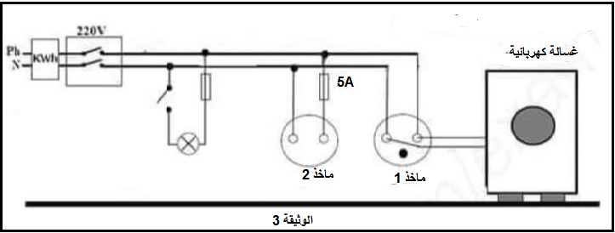

بالتوفيـــــــــــــــــــــــــــــق

